**SAMORZĄD UCZNIOWSKI**

**ZAPRASZA**

**NA**

**CIASTO**

20.09.2016 (wtorek) na drugiej i na trzeciej przerwie oraz przed i po zebraniu z Rodzicami, na parterze szkoły członkowie Samorządu Uczniowskiego będą sprzedawali ciasto. Dochód ze sprzedaży słodkości zasili budżet Samorządu Uczniowskiego. Pieniądze uzyskane z tej akcji zostaną przeznaczone na drobne nagrody i upominki.

Zapraszamy do zakupu ciasta!

Przynieście ze sobą drobne pieniążki!

Te pyszności upiekły Mamy naszych Uczniów.

Dziękujemy !

Samorząd Uczniowski

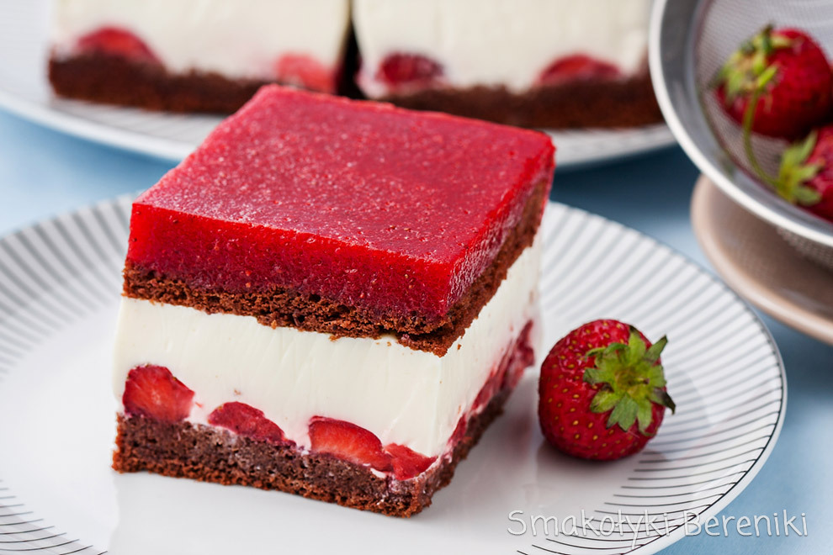

*Smacznego!*

wrzesień 2016